Спрашивали - отвечаем: О ежемесячной выплате из средств МСК

18 мая 2021 года
ГУ- Главное управление ПФР №9 по г.Москве и Московской области представляет ответ на часто задаваемый вопрос граждан об использовании средств материнского (семейного) капитала.
Вопрос: Я получаю ежемесячную выплату из материнского капитала, ребенку исполняется 3 года, могу ли я остаток потратить на оплату детского сада?
Ответ: Да, можете. Распоряжение средствами МСК может осуществляться владельцем сертификата одновременно по нескольким направлениям, установленным Федеральным законом от 29.12.2006 № 256-ФЗ.

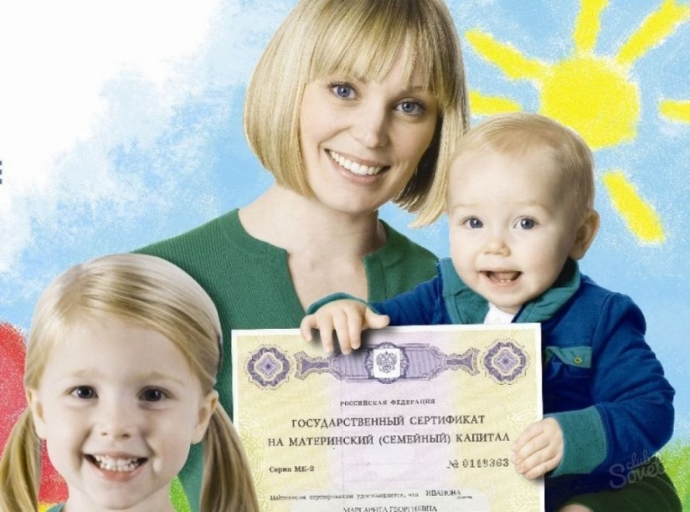
Начальник Главного управления ПФР №9 Людмила Тарасова поясняет: «Средства МСК можно направить на оплату услуг дошкольного образования, а также услуг по присмотру и уходу в дошкольном учреждении, находящимся на территории РФ и имеющим лицензию на оказание образовательные услуг, не дожидаясь достижения ребенком, в связи с рождением которого возникло право на получение сертификата, возраста трех лет».

Средства МСК разрешается использовать также и на старших детей.
ВАЖНО: Оплата из средств МСК по дополнительным образовательным программам (оплата занятий в кружках) и (или) образовательным программам начального общего, основного общего и среднего общего образования возможна только по достижении ребенком, в связи с рождением которого возникло право на получение сертификата, возраста трех лет.

